2e année du primaire
Semaine du 27 avril 2020
Suggestions d’activités pour la semaine du 27 avril
Mots de vocabulaire!
Compose quelques phrases avec les différents verbes que nous avons appris (voir Maxi Pouf p.28 ou à la fin de ton agenda) en utilisant les mots de vocabulaire de la liste 22 de ton coffre à outils.

- Une phrase avec le verbe AVOIR :
- _______________________________________________________
- Une phrase avec le verbe ÊTRE :
- _______________________________________________________
- Une phrase avec le verbe FAIRE :
- _______________________________________________________
- Une phrase avec le verbe AIMER :
- _______________________________________________________
Liste 22 | Mots contenant le son [ k ]

Mot | Classes de mots | Mot | Classes de mots
café | nom commun masc. | quatorze | déterminant
canard  cane | nom commun masc  nom commun fém. | quinze | déterminant
canari | nom commun masc. | quarante | déterminant
carotte | nom commun fém. | cinquante | déterminant
comme |  | côté | nom commun  masc.
corriger | verbe | donc
pourquoi |  | pique-nique | nom commun  masc.et

Oh oui… de la lecture!
On te partage ici l’album Comment transformer un crocodile en sac à main de Michael Escoffier. Bonne lecture!
https://tinyurl.com/LivreMEcomment

Tu peux m’envoyer par courriel ton appréciation de cette lecture: Quel passage as-tu trouvé le plus drôle? Explique-moi pourquoi. Qu’est-ce que tu aurais fait à la place de l’hippopotame?

On te propose aussi de lire le texte La légende de Tom (Fiche 7-1) et de répondre aux questions qui s’y rapportent. Tu découvriras quel était son rêve.

Les mathématiques c’est fantastique!

Révise les nombres de 0 à 700 avec les grilles du coffre à outils aux pages 37 à 43.
Calcul mental: Les doubles et les presque doubles +2 et –2, p.58 (Suggestions d’exercices à la p.55)
Exerce-toi aussi avec la fiche de consolidation 5-18 (Les doubles et les presque doubles)

Bonne semaine! 😀
Annick et Katie

Bonification anglais :

Écoute l’histoire : Curious George the Kite
https://www.youtube.com/watch?v=lj2jKfuNSDI
Texte additionnel | La légende de Tom
7-1 | La légende de Tom

1. Lis la légende de Tom. Tu découvriras quel était son rêve.
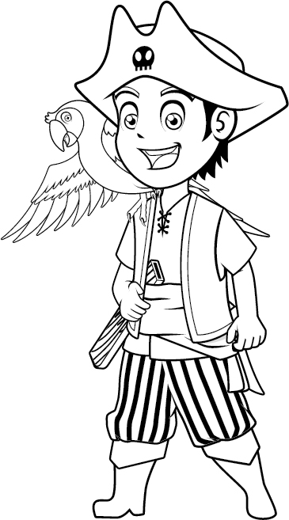
La légende de Tom
par Andrée Demers
Il y a très longtemps, vivait un jeune
garçon nommé Tom. Tom était rêveur,
mais courageux. Il était aussi un excellent
travailleur. Tom rêvait de devenir pirate
et d’explorer les mers et les océans.
Un jour, un immense bateau a accosté au village.
Que ce navire était beau ! Plusieurs pirates barbus
qui avaient l’air un peu méchant sont descendus du
bateau en chantant haut et fort. Ils se sont dirigés
vers l’auberge du village.
N’écoutant que son courage, Tom a suivi les pirates
et s’est mis à chanter avec eux. Dans l’auberge,
les hommes se sont raconté des histoires drôles.
Le jeune Tom s’est assis à leurs côtés.
Tom a ri de leurs blagues. Les pirates ont mangé
d’énormes poissons. Tom a partagé leur nourriture.

À la fin du repas, Tom a suivi les pirates jusqu’à leur bateau. Soudain, un énorme pirate a crié :
« Capitaine Sam ! Regardez le moustique que je viens
de trouver ! » Le pirate a pointé Tom en souriant.
Tous les hommes ont alors encerclé Tom.
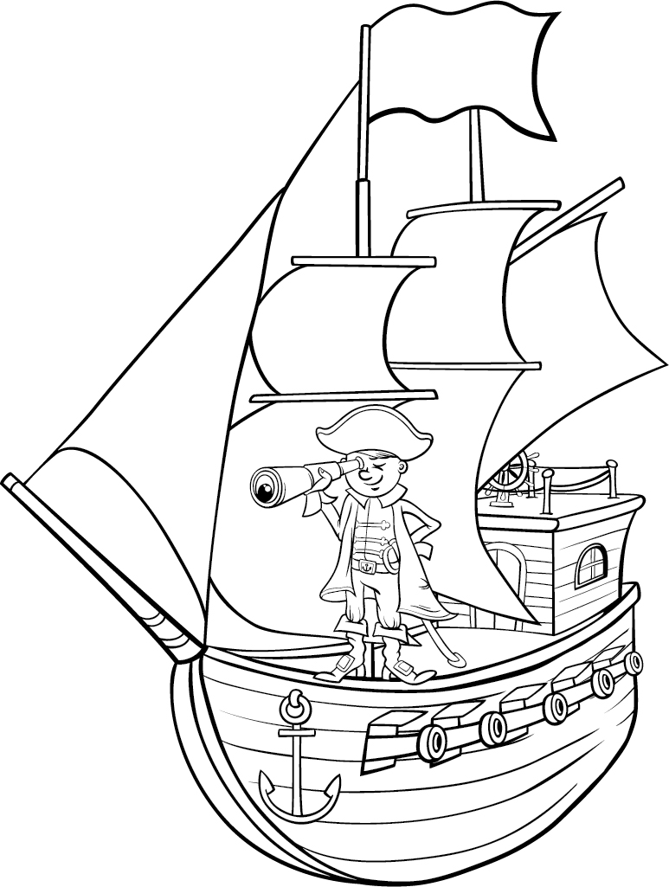
Les genoux de Tom tremblaient comme une feuille.
Prenant son courage à deux mains, le garçon s’est
redressé et a regardé le capitaine droit dans les yeux. C’est alors qu’il lui a dit de sa voix la plus forte :
« Je rêve d’être un pirate et de partir
en mer avec vous. Vous ne trouverez
aucun matelot plus courageux
et travaillant que moi ! »
Enchanté par son courage,
le capitaine Sam a permis
à Tom d’embarquer avec eux.
Depuis ce temps, les pirates
le surnomment Tom-sans-peur.

2. Écris le nom de l’auteure de la légende.

3. a) Écris le nom du personnage principal de l’histoire.

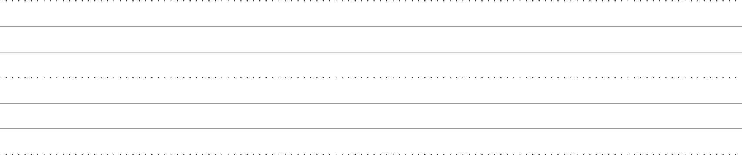
b) Écris le rêve de ce personnage.

4. Colorie deux caractéristiques de Tom.
paresseux
rêveur
a) b)
blagueur
courageux
c) d)

5. Écris deux caractéristiques physiques des pirates.

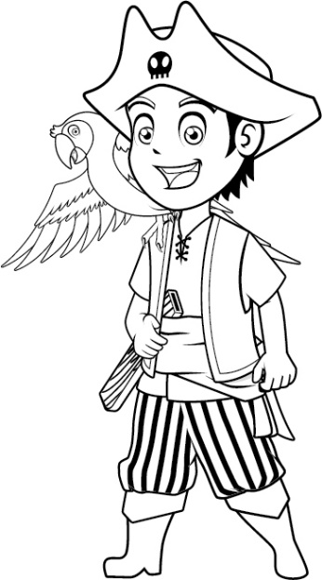
6. À quel insecte Tom est-il comparé ?
Trace un X devant la bonne réponse.
a) À une mouche.
b) À un moustique.

7. Relie chaque phrase au bon moment du récit.
Début
a) Tom chante et mange avec les pirates. • •
Milieu
b) Le capitaine permet à Tom d’embarquer • •
sur le navire.
Fin
c) Tom rêve de devenir un pirate. • •

Le bateau de Sam le pirate
8. Lis le texte. Dessine ce que tu as lu.
Le pirate Sam porte un chapeau noir. Son perroquet a
des plumes rouges et vertes et un bec jaune. Il y a un coffre
au trésor sur le quai. Sur la grande voile, il y a un soleil orangé. Le pirate regarde au loin et voit… une queue de sirène !

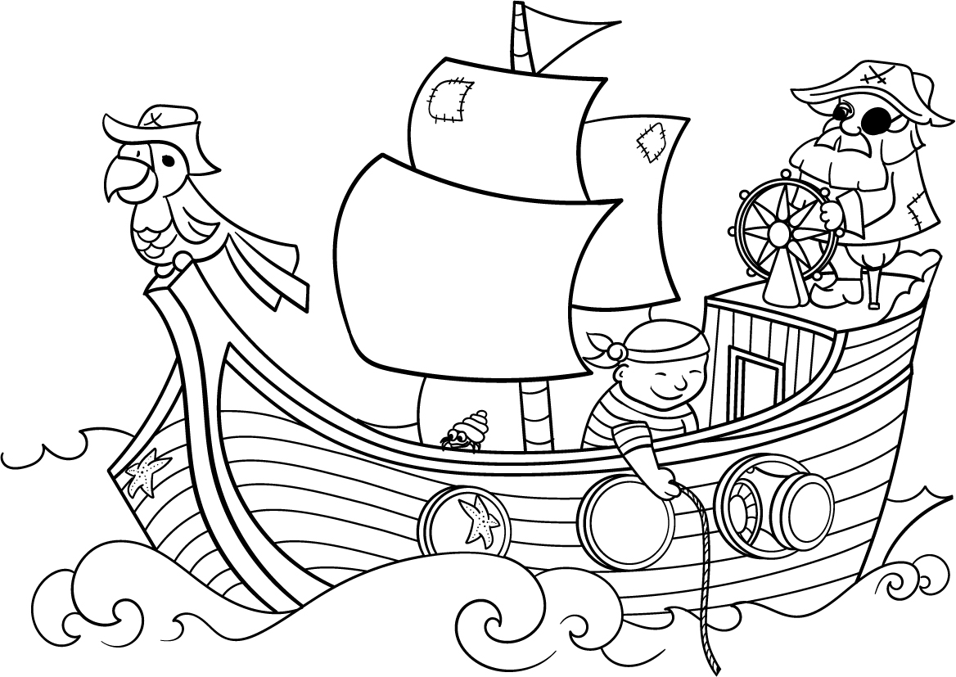

Consolidation | Les doubles  et les presque doubles
5-18 | Les doubles  et les presque doubles
1. Résous les équations.
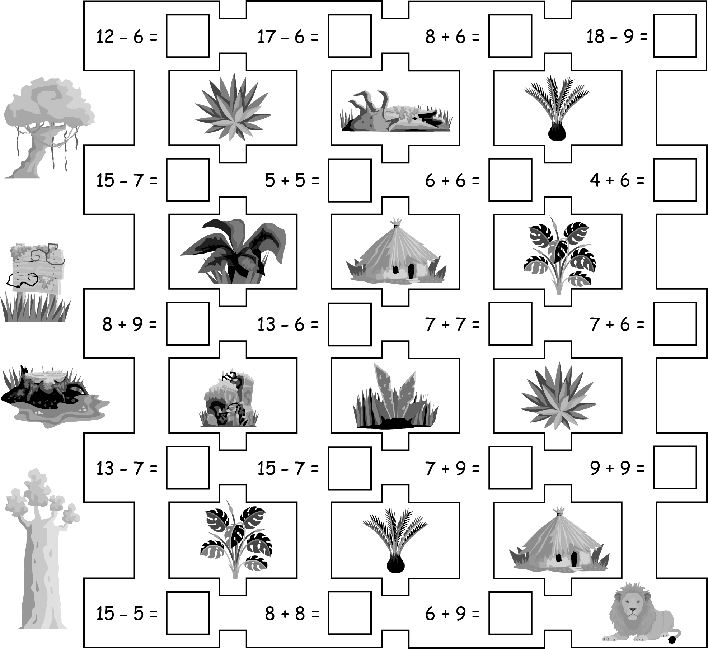

2. Écris l’équation qui te permet de résoudre le problème.
Écris la solution.
a) | Xavier a 8 autocollants de girafes et le double  de singes. Combien d’autocollants de singes  Xavier a-t-il ?  Xavier a autocollants de singes. | Équation
b) | Jasmine a 14 photos de toucans. Elle en donne 8  à Marius. Combien de photos de toucans reste-t-il  à Jasmine ?  Il reste photos de toucans à Jasmine. | Équation
c) | Judith a 18 livres sur les animaux de la jungle.  Elle en prête 8 à ses amis. Combien de livres d’animaux de la jungle lui reste-t-il ?  Il lui reste livres sur les animaux de la jungle. | Équation

3. Colorie les figures planes qui forment chaque solide.
a) | 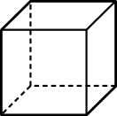 |  | b) | 
Débordement

Table des matières

À vos marques! Prêts? Rimez! 1
Consigne à l’élève 1
Matériel requis 1
Information aux parents 1
Annexe – À vos marques! Prêts? Rimez! 2
Do You Like Sports? 3
Consigne à l’élève 3
Matériel requis 3
Information aux parents 3
Annexe – Do You Like Sports? 4
Modèle 4
La recette de sauce à spaghetti 5
Consigne à l’élève 5
Matériel requis 5
Information aux parents 5
Annexe – Les listes d’ingrédients 6
Des idées positives au bout du fil! 8
Consigne à l’élève 8
Matériel requis 8
Information aux parents 8
Annexe – Des idées positives au bout du fil! 9
Consigne à l’élève 9
J’invente un personnage et je l’imagine découvrant différents lieux 10
Consigne à l’élève 10
Matériel requis 10
Information aux parents 10
Annexe – J’invente un personnage et je l’imagine découvrant différents lieux 11
Lili veut un petit chat 12
Consigne à l’élève 12
Matériel requis 12
Information aux parents 12

Bonification éducation physique - Jeux Serpents et Échelles ………………… 13

Français, langue d’enseignement

À vos marques! Prêts? Rimez!

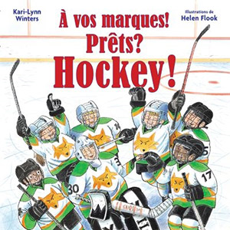
Consigne à l’élève
- Clique sur ce lien et choisis l’histoire À vos marques! Prêts? Hockey !
- Tu dois écouter l’histoire et tenter de deviner, quand le lecteur ralentit, le mot qui sera dit et qui rime avec ce qui précède.
- Écoute l’histoire plusieurs fois pour t’entraîner.

Suggestions
- Tu peux écrire plusieurs mots qui riment avec :
- Bâton;
- Patinoire;
- Rondelle.
- Tu trouveras en annexe une activité de classement de rimes.
- Lance un défi à quelqu’un autour de toi et écrivez ensemble le plus de rimes possible.

Matériel requis
- Une feuille et un crayon.
- Un ordinateur, une tablette ou un téléphone cellulaire pour écouter l’histoire.

Information aux parents

À propos de l’activité
Votre enfant s’exercera à :
- Écouter une histoire audio;
- Reconnaître des rimes;
- Inventer et classifier des rimes.
Vous pourriez :
- Écouter l’histoire avec votre enfant;
- L’aider à trouver les rimes qui sont attendues dans la lecture du livre audio;
- Faire l’activité de classification de rimes avec votre enfant.

Français, langue d’enseignement

Annexe – À vos marques! Prêts? Rimez!

Classe les mots que tu vois dans la bonne colonne du tableau.
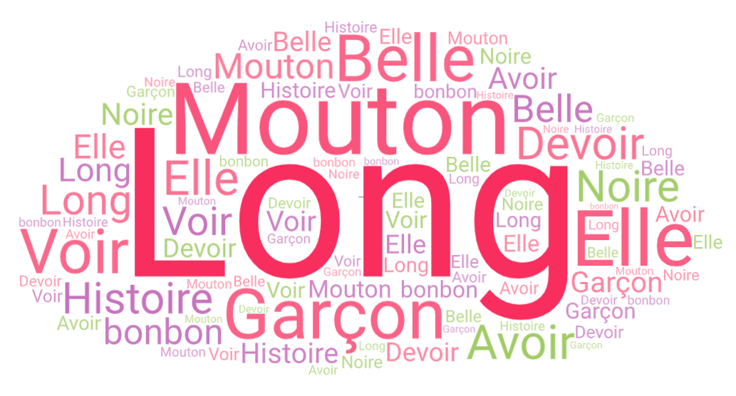
Rimes
Bâton | Patinoire | Rondelle

Anglais, langue seconde

Do You Like Sports?

Consigne à l’élève
- Visionne la vidéo de la chanson et écoute attentivement les paroles.
- Visionne-la une deuxième fois et chante les paroles.
- Visionne-la une troisième fois, chante les paroles et imite les gestes.
- Réfléchis à ta participation (ex. : As-tu chanté en anglais? As-tu fait les gestes? Est-ce que c’était facile pour toi de chanter cette chanson et de faire les gestes? Pourquoi?).
- Sur une feuille, inscris le titre Sports I Like. Choisis trois sports mentionnés dans la chanson, écris-les en suivant le modèle en annexe et dessine-toi jouant à ces sports.

Matériel requis
Clique ici pour visionner la vidéo de la chanson.
Suggestions de lecture : Mitchell Goes Bowling, de Hallie Durand, et Dojo Daycare, de Chris Tougas. Pour accéder à chacun des livres, clique sur le bouton « Click here for TumbleBooks » au bas de la page et effectue une recherche.

Information aux parents

À propos de l’activité
Votre enfant apprendra du vocabulaire en anglais lié aux sports et aux loisirs en chantant une chanson.
Votre enfant s’exercera :
- À écouter et à comprendre des textes;
- À répéter les mots;
- À pratiquer sa prononciation;
- À faire les gestes liés aux actions décrites;
- À créer une version personnalisée du texte de la chanson.
Vous pourriez :
- Lui demander de répéter les mots et l’aider à bien les prononcer;
- Le questionner sur la signification de certains mots de la chanson;
- Lui permettre de visionner l’un des deux albums suggérés et l’aider à nommer les personnages, à identifier les événements clés de l’histoire ainsi que l’ordre dans lequel ils se présentent et à redire l’histoire dans ses mots.
Source : Activité proposée par Émilie Racine, conseillère pédagogique à la Commission scolaire de Portneuf, Lisa Vachon, conseillère pédagogique à la Commission scolaire des Appalaches, Bonny-Ann Cameron, conseillère pédagogique à la Commission scolaire de la Capitale, Dianne Elizabeth Stankiewicz, conseillère pédagogique à la Commission scolaire de la Beauce-Etchemin, et Isabelle Giroux, conseillère pédagogique à la Commission scolaire de la Rivière-du-Nord.

Anglais, langue seconde

Annexe – Do You Like Sports?

Modèle
Sports I Like
I like __________________________.
(nom du premier sport)
I like __________________________.
(nom du deuxième sport)
I like __________________________.
(nom du troisième sport)

Mathématique

La recette de sauce à spaghetti

Consigne à l’élève
- À la page suivante, choisis la sauce à spaghetti que tu préfères.
- Dans des circulaires de supermarchés, trouve tous les ingrédients nécessaires à la préparation de cette sauce à spaghetti.
  - Découpe les ingrédients et colle-les sur une feuille en les regroupant par magasin. Tu peux aussi simplement écrire le nom des ingrédients et du magasin où tu les as trouvés.
  - N’oublie pas d’ajouter des pâtes à ta liste d’achats.
- Une fois ta liste d’ingrédients terminée, trouve le nombre total d’articles qu’il faut acheter.

Matériel requis
- Les deux listes d’ingrédients pour une sauce à spaghetti qui se trouvent à la page suivante.
- Des circulaires de supermarchés papier ou en ligne.
- Une feuille de papier.
- Une paire de ciseaux (facultatif).
- Un bâton de colle (facultatif).

Information aux parents

À propos de l’activité
Le but de cette activité est de trouver les ingrédients nécessaires pour faire une sauce à spaghetti. Cette activité peut être réalisée avec les enfants de 1re et de 2e année.
Votre enfant s’exercera à :
- Dénombrer des collections réelles ou dessinées d’objets.
Vous pourriez :
- Nommer à votre enfant les ingrédients un à un ou lui fournir l’ensemble de la liste.
- Demander à votre enfant de trouver le nombre d’ingrédients à acheter dans chacun des magasins.
- Demander à votre enfant de trouver dans quel magasin il y a le plus d’articles à acheter ou le moins d’articles à acheter.
- Demander à votre enfant de comparer la quantité d’ingrédients des deux listes (sauce à la viande et sauce végétarienne).

Mathématique

Annexe – Les listes d’ingrédients

Ingrédients de la sauce à spaghetti à la viande

(20 portions)

1350 g de bœuf haché maigre
3 oignons, hachés finement
4 carottes, pelées et coupées en dés
4 branches de céleri, coupées en dés
4 gousses d’ail, hachées finement
2 boîtes de 796 ml de tomates en dés
1 boîte de 156 ml de pâte de tomates
2 boîtes de 796 ml de sauce tomate
500 ml de bouillon de bœuf
Épices au goût

Ingrédients de la sauce à spaghetti végétarienne

(15 portions)
900 g de tofu
2 oignons, hachés finement
3 carottes, pelées et coupées en dés
3 branches de céleri, coupées en dés
2 gousses d’ail, hachées finement
2 boîtes de 796 ml de tomates en dés
1 boîte de 156 ml de pâte de tomates
2 boîtes de 796 ml de sauce tomate
500 ml de bouillon de légumes
Épices au goût

Éducation physique et à la santé

Alimentation et parcours

Consigne à l’élève
Activité 1 : Un déjeuner pour bien commencer la journée!
- À quoi ressemble ton déjeuner?
- Consulte les informations concernant ce repas dans ce document.
- Dis à tes parents ce que tu as appris sur le déjeuner.
- Maintenant que tu sais comment bien déjeuner, fais l’activité 2!

Activité 2 : J’expérimente un parcours
- Expérimente le parcours proposé.
- Trouve une façon de te déplacer d’une posture à l’autre en adoptant un mode de déplacement correspondant au nombre d’appuis proposé (ex. : 2 appuis = 2 pieds, 3 appuis = 2 genoux et 1 coude).
- Essaie de maintenir la posture durant 20 secondes avant de te déplacer vers la suivante.

Consulte le site Reste actif! pour accéder à l’ensemble des activités proposées au primaire et au secondaire, aux activités spéciales et à d’autres ressources.

Matériel requis
- Aucun.

Information aux parents

À propos de l’activité
Votre enfant s’exercera à :
- S’informer sur le déjeuner ;
- Expérimenter une activité physique.
Vous pourriez :
- Soutenir votre enfant en le questionnant sur ce qu’il a appris à propos du déjeuner ;
- Faire l’activité avec lui, ou alterner l’accompagnement et l’autonomie.

Arts plastiques

Des idées positives au bout du fil!

Consigne à l’élève
- À l’aide des techniques de dessin et de collage, tu créeras une image qui a comme objectif de communiquer deux messages positifs en cette période de confinement.
- Un de ces message viendra de toi et l’autre viendra d’une autre personne (un ami, une amie ou un membre de ta famille).
- Ton image devra aussi contenir ton portrait et celui de l’autre personne.

Matériel requis
- Feuille blanche ou de couleur unie.
- Revues, journaux ou circulaires que tu as à la maison.
- Crayon de plomb.
- Gomme à effacer.
- Ciseaux.
- Colle en bâton ou liquide.
- Facultatif : tout autre matériel de dessin (crayons de couleur, feutres, pastels, peinture, etc.) et imprimante.

Information aux parents

À propos de l’activité
Votre enfant s’exercera à :
- Véhiculer un message par la création d’une image;
- Développer une stratégie visant à combiner des idées.
Vous pourriez :
- Vérifier si votre enfant a bien compris la consigne;
- Discuter avec votre enfant pour l’amener à s’exprimer sur la situation actuelle;
- Aider votre enfant à choisir une seule idée positive ou un seul avantage relativement au confinement actuel;
- Aider votre enfant à trouver le matériel nécessaire à l’activité (journaux, circulaires, etc.).
Source : Activité proposée en collaboration avec les commissions scolaires de Montréal et de Laval.

Arts plastiques

Annexe – Des idées positives au bout du fil!

Consigne à l’élève

Recherche d’idées par l’observation

Le savais-tu?
- D’après Wikipédia, le portrait sert à représenter, de façon ressemblante, une personne. L’art du portrait a été très utile avant l’apparition de l’appareil photographique. En effet, les peintres et les dessinateurs ont réalisé de nombreux portraits pour qu’on se souvienne des personnes importantes de leur société (rois, religieux, explorateurs, etc.) et de leurs actions.

Étapes de la réalisation
- Téléphone à un de tes amis ou à un membre de ta famille qui ne vit pas avec toi actuellement. Demande à cette personne ce qu’elle retient de positif de la situation de confinement à la maison. Tu devras combiner son idée positive à la tienne dans ta réalisation.
- Trouve une photographie de toi et une autre de cette personne. Si tu as la possibilité de les imprimer à la maison, tu peux le faire. Sinon, observe bien les photos et les caractéristiques de vos deux visages en vue de les reproduire.
- Découpe et colle les deux photos imprimées sur ta feuille ou bien dessine vos deux visages. Tes portraits dessinés doivent comporter certaines caractéristiques qui vous représentent (ex. : longueur des cheveux, lunettes).
- Recherche dans les journaux, revues et circulaires des mots ou des lettres qui te serviront à exprimer les deux idées positives choisies en lien avec la période de confinement. Tes portraits peuvent être rigolos et créatifs.
- Découpe et/ou déchire ces lettres ou ces mots et colle-les quelque part dans ta réalisation.
- Dessine des motifs variés autour de tes portraits pour compléter le tout. (Un motif est une forme ou une ligne que l’on répète plusieurs fois à l’intérieur d’une surface.)

Si tu veux aller plus loin…
- Prends une photographie de ta réalisation et envoie-la à l’autre personne. Demande-lui ce qu’elle comprend de tes messages dans l’image.

* Les éléments en caractères gras sont des connaissances ciblées en fonction du cycle de l’élève.

Art dramatique

J’invente un personnage et je l’imagine découvrant différents lieux

Consigne à l’élève
Invente un personnage et imagine qu’il découvre différents lieux.

Matériel requis
Une feuille ou un carton.
Des crayons de couleur.
Divers accessoires disponibles à la maison (ex. : pour Monsieur Endormi, un oreiller; pour Madame Je-Sais-Tout, un sac d’ordinateur ou un crayon; pour Monsieur Maladroit, un plateau, une boîte ou un sac).
Des vêtements disponibles à la maison (ex. : gants, chapeau, manteau, foulard, souliers, grande chemise, divers tissus, ceinture, corde). Amuse-toi à transformer les vêtements pour inventer le costume de ton personnage.
Un outil technologique pour prendre des photographies ou filmer (tablette numérique, cellulaire ou appareil photo).

Information aux parents

À propos de l’activité
Votre enfant s’exercera :
- À inventer et à jouer un personnage qui découvre différents lieux.
Vous pourriez :
- Vérifier si votre enfant a compris les consignes de l’activité;
- Aider votre enfant à concevoir son costume et à trouver ses accessoires;
- Jouer au jeu de mime et de devinettes avec lui;
- Demander à votre enfant de vous présenter son histoire finale;
- Filmer ou photographier sa présentation et partager ces images avec ses amis et ses grands-parents.
Source : Activité proposée en collaboration avec la Commission scolaire des Affluents.

Art dramatique

Annexe – J’invente un personnage et je l’imagine découvrant différents lieux
Recherche d’idées
- Pour trouver des idées de personnages, tu peux t’inspirer des livres Monsieur Madame (ex. : Grincheux, Maladroit, Endormi, Timide, Je-Sais-Tout, Heureux) : https://fr.wikipedia.org/wiki/Monsieur_Madame#Collection.
- Invente des personnages et donne-leur des noms.
- Réfléchis au caractère de tes personnages. Par exemple, si tu choisis d’être Monsieur Grincheux, pense à changer ta voix, ta démarche, ton attitude, tes gestes et tes mimiques. Amuse-toi à te transformer et à explorer différents personnages. Voici une vidéo qui peut t’aider : https://youtu.be/8qXS_6iiTg4 (Nicolas Doyon, conseiller pédagogique à la Commission scolaire English-Montreal).
Explore les mimiques (les gestes) et la démarche des personnages
- Exagère les mimiques de tes personnages (observe-toi dans un miroir). Ensuite, trouve leur démarche. Exagère celle-ci pour montrer le caractère des personnages.
Explore l’attitude des personnages
- Trouve trois positions exprimant une même attitude associée au caractère des personnages. Exagère de plus en plus l’attitude, le caractère, chaque fois que tu changes de position. Tu peux photographier ou dessiner les attitudes de tes personnages (ex. : une attitude triste exprimée par la tête penchée et les épaules basses, plus triste par la tête penchée et le visage qui pleure, très triste par la tête penchée et les mains qui cachent le visage qui pleure).
Joue au jeu de mime et de devinettes pour t’exercer et t’améliorer
- En utilisant tes dessins ou tes photos, confectionne une carte par personnage. Piges-en une au hasard, mime le personnage et fais deviner son caractère par les membres de ta famille.
Finalement, découvre différents lieux en te mettant dans la peau d’un de tes personnages
- Choisis un personnage, fabrique un costume et trouve des accessoires, puis imagine la manière dont ce personnage découvre différents lieux (ex. : une plage, une bibliothèque, un parc, une forêt). Pourquoi ton personnage va-t-il dans ce lieu? Quelles actions peut-il y faire? Que va-t-il découvrir dans cet endroit? Le lieu est-il réaliste ou magique? Comment se terminera cette aventure de découverte? Tu peux dessiner, photographier ou filmer ton personnage dans divers lieux. Tu peux donner un titre à chacune des aventures de ton personnage et les présenter à ta famille.

Éthique et culture religieuse

Lili veut un petit chat

Consigne à l’élève
Écoute bien l’histoire qui te sera racontée pour bien comprendre ce qui arrive aux personnages. Avec un adulte, tu pourras ensuite expliquer dans tes mots ce que tu as ressenti, ce qui s’est passé dans l’histoire, ce que tu as aimé et pourquoi.

Matériel requis
Le livre Lili veut un petit chat de Dominique de Saint Mars et Serge Bloch.

Information aux parents

À propos de l’activité
Découvrir qu’en groupe (famille, école), chacun de nous a un rôle et des responsabilités à assumer. Découvrir également les valeurs et les normes qui balisent la vie de groupe et reconnaître les actions qui démontrent un sens des responsabilités à l’égard des êtres vivants.
Votre enfant s’exercera à :
- Comprendre les responsabilités de chacun;
- Trouver des actions qui peuvent favoriser ou nuire au bien-être des êtres vivants.
Vous pourriez :
- Discuter avec votre enfant d’une série de questions, comme celles-ci :
- Tu as un animal domestique à la maison. Quel rôle joues-tu auprès de lui (le nourrir nettoyer sa cage, le sortir à l’extérieur, le laver, etc.)?
- Tu n’as pas d’animaux domestiques à la maison. Crois-tu que si tu en avais un, tu saurais en prendre bien soin (le nourrir, le soigner, le laver, etc.)? Prendrais-tu le temps de le faire?
- L’animal domestique ne peut prendre soin de lui-même; il est dépendant de toi. Qu’adviendrait-il si tu n’assumais pas tes responsabilités à son égard?

Bonification - Jeux Serpents et échelles
